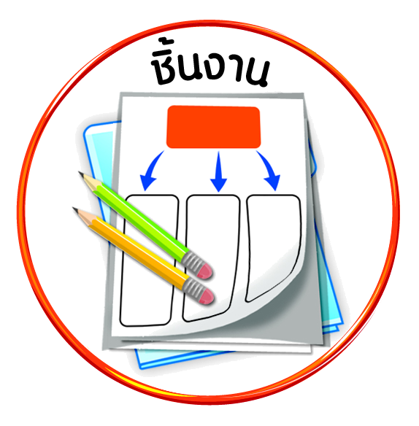


ได้_____คะแนน
คะแนนเต็ม ๑๐ คะแนน
ชิ้นงานที่ ๗ เรื่อง วิธีการใช้สิ่งของให้ได้ประโยชน์ คุ้มค่า และมีความพอเพียง

วันที่ เดือน พ.ศ. .
ชื่อ ชั้น เลขที่ .

ให้นักเรียนบอกวิธีการใช้สิ่งของที่กำหนดให้ ให้ได้ประโยชน์ คุ้มค่า และมีความพอเพียง






